TUẦN 8
HOẠT ĐỘNG TRẢI NGHIỆM
CHỦ ĐỀ: NẾP SỐNG ĐẸP
SINH HOẠT THEO CHỦ ĐỀ: NGƯỜI TIÊU DÙNG THÔNG MINH

I. YÊU CẦU CẦN ĐẠT:
1. Kiến thức, kĩ năng:
- HS biết cùng người thân cân nhắc lên hay không nên mua một món đồ khi đi mua sắm.
2. Phát triển năng lực:
- Năng lực giao tiếp, hợp tác: Trao đổi, thảo luận để thực hiện các nhiệm vụ học tập.
- Năng lực giải quyết vấn đề và sáng tạo: Sử dụng các kiến thức đã học ứng dụng vào thực tế.
- HS trải nghiệm mang lại niềm vui, nụ cười cho bản thân và cho bạn bè.
3. Phẩm chất:
- Thể hiện được sự khéo léo, thể hiện của bản thân qua sản phẩm tự làm.
- Có thái độ thân thiện, vui tươi với mọi người xung quanh
II. ĐỒ DÙNG DẠY HỌC:
- Giáo viên: Kế hoạch bài dạy, bài giảng Power point, SGK và các thiết bị, mũ tai thỏ cho thỏ mẹ, thỏ con; cái mũ, cái túi xắc, đôi giày thật,…
- Học sinh: SGK, vở, đồ dùng học tập, bìa xanh, bìa đỏ.
III. CÁC HOẠT ĐỘNG DẠY HỌC:
Hoạt động của GV | Hoạt động của HS
1. Khởi động:  - Kể chuyện tương tác “Tôi thực sự cần gì”.  - GV mời HS tham gia câu chuyện về các con thú nhỏ đòi mẹ mua những món đồ không cần thiết.  - GV mời 2 HS sắm vai thỏ mẹ và thỏ con  - GV hướng dẫn và dẫn dắt câu chuyện cho HS vào tham gia  * Cảnh 1: GV yêu cầu HS tham gia làm thỏ mẹ và thỏ con.  - GV đặt câu hỏi  ? Theo các bạn, thỏ có thể đội mũ được không? Vì sao?  ? Các bạn khuyên và thuyết phục thỏ con không mua mũ như thế nào?  - GV đưa thẻ “MUỐN”, và thẻ “CẦN”  ? Như vậy thỏ con MUỐN mua mũ điệu để đội cho đẹp, nhưng chiếc mũ ấy thỏ có thực sự CẦN không?  * Cảnh 2, cảnh 3 cũng tương tự: GV dẫn dắt ngựa con đòi mua giày, và chuột túi đòi mua túi đeo vì mọi người xung quanh đều có giày và túi đẹp.  - GV đưa thẻ và HS thảo luận và chia sẻ kết quả.  - GV đưa ra kết luận: Có những thứ mua về rất cần thiết và có những thứ không dùng đến. Vậy chúng ta đã bao giờ đề nghị nguồi thân mua những đồ nào chưa cần thiết và không dùng đến không? Khi muốn mua một món đồ, chúng ta cần nghĩ xem, món đồ ấy có thực sự cần thiết không?  - GV dẫn dắt vào bài và ghi bài bảng | - HS đóng vai thỏ mẹ và thỏ con  + GV: Trong rừng, có hai mẹ con nhà thỏ. Thỏ mẹ rất chiều thỏ con. Thỏ con muốn mua gì, thỏ mẹ cũng đồng ý. Một hôm, thỏ con đi chơi, thấy người ta đội mũ đẹp quá, cũng đòi mẹ mua.  + Thỏ con: mẹ ơi con muốn mua chiếc mũ.  + Thỏ mẹ: con muốn mua mũ gì  - HS trả lời câu hỏi  + Thỏ không thể đội mũ, vì chúng là loài vật, mà thỏ lại có đôi tai dài.  + HS sẽ trả lời theo ý hiểu của mình.  - HS lắng nghe  + Như vậy thỏ con MUỐN mua mũ điệu để đội cho đẹp, nhưng chiếc mũ ấy thỏ không thực sự CẦN.  - HS thảo luận và chia sẻ kết quả  - HS lắng nghe  - HS quan sát
2. Hoạt động khám phá chủ đề: Sắm vai xử lý tình huống  - GV yêu cầu HS đọc SGK  - GV cho HS thảo luận bài theo cặp đôi  - GV đưa ra các tình huống cho HS thảo luận,  ? Bạn muốn mua thêm cặp tóc để thay đổi theo màu tóc mỗi ngày.  ? Bạn muốn mua hộp bút mới thay cho hộp bút cũ bị rách một góc?  - GV yêu cầu HS đại diện nhóm lên chia sẻ  - GV gợi ý cho HS lựa chọn món đồ  mình yêu thích  - Lần lượt GV yêu cầu HS đóng vai thực hành theo các tình huống trong SGK đưa ra  - GV đưa cho HS tờ bìa màu xanh ghi: KHÔNG MUA, nếu có lý do cần mua thì tấm bìa màu đỏ: CẦN MUA.  - GV cho HS thực hành theo nhóm đôi, và sử dụng 2 tấm bìa xanh- đỏ để giơ lên  - GV nhận xét, tuyên dương.  => Kết luận: mỗi khi đi mua sắm, luôn nên “nghĩ lại” bằng cách đặt câu hỏi: Có thật cần thiết không? | - HS đọc yêu cầu bài  - HS thảo luận nhóm đôi.  + Em sẽ khuyên bạn không lên mua vì chiếc cũ vẫn có thể dùng được.  + Nếu có thể vá hoặc khâu vào thì bạn cũng có thể dùng lại được.  - HS chia sẻ  - Nhóm nhận xét  - HS đóng vai  + HS nói: tớ muốn mua con gấu bông màu hồng.  +GV nói: Bạn hãy nghĩ lại  + HS nói: Bạn có con gấu bông nào chưa?  + HS nói: Có rồi, nhưng nó hơi cũ  - HS thực hiện theo yêu cầu của GV  - HS nhóm nhận xét  - HS lắng nghe
3. Mở rộng và tổng kết chủ đề:  - GV mời HS cùng đọc ba bí kíp  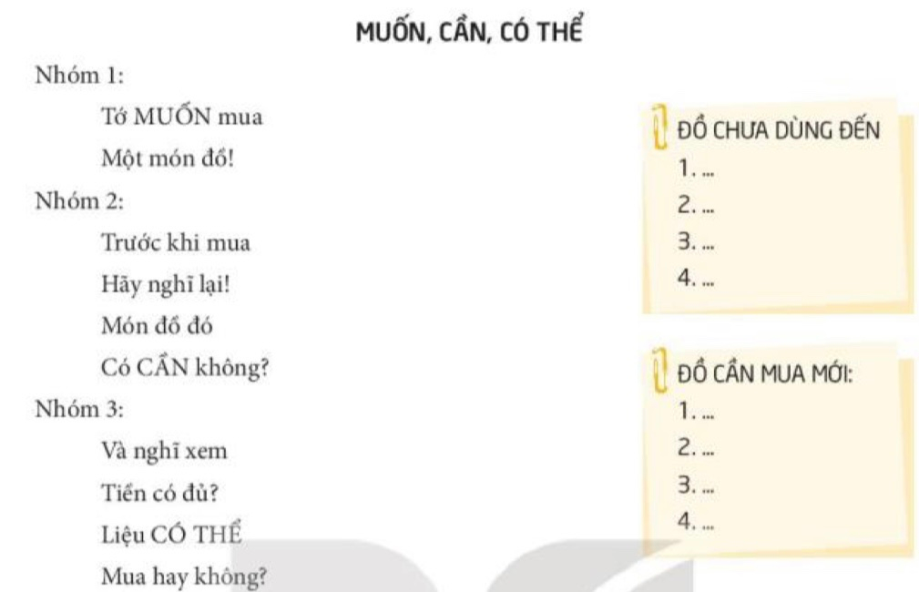  - GV chia lớp thành 3 nhóm  - GV gọi đại diện lên bảng trình bày  - GV nhận xét, tuyên dương.  => Kết luận: Chúng ta cần phải luôn nhớ bí kíp NGHĨ LẠI về việc : MUỐN – CẦN – CÓ THỂ”. | - HS đoc ba bí kíp trong SGK  - HS chia nhóm và thảo luận  - HS lên bảng chia sẻ trước lớp  - Nhóm nhận xét
4. Cam kết hành động:  - GV đề nghị HS về nhà kiểm tra đồ dùng học tập và đồ dùng cá nhân của mình, sau đó lập danh mục các món đồ đã mua mà chưa dùng đến.  ? Bài học ngày hôm nay giúp em hiểu thêm điều gì?  ? Hãy thảo luận với người thân về việc nên hay không nên mua những món đồ mới.  - GV nhận xét tiết học  - Dặn dò HS chuẩn bị tiết sau. | - HS về nhà thực hiện  - HS trả lời theo ý hiểu của mình  - HS thực hiện  - HS lắng nghe
IV. ĐIỀU CHỈNH SAU TIẾT HỌC
……………………………………………………………………………………
TUẦN 8
HOẠT ĐỘNG TRẢI NGHIỆM
CHỦ ĐỀ: NẾP SỐNG ĐẸP
SƠ KẾT TUẦN. SINH HOẠT THEO CHỦ ĐỀ: CŨ MÀ VẪN TỐT
I. YÊU CẦU CẦN ĐẠT:
* Sơ kết tuần:
- HS nhớ lại những việc mình đã thực hiện được trong tuần. GV hướng dẫn HS những việc cần thực hiện trong tuần tiếp theo.
- Rèn cho HS thói quen thực hiện nền nếp theo quy định.
- Giáo dục HS biết quý trọng đồng tiền dù là mệnh giá nhỏ nhất.
* Hoạt động trải nghiệm:
- HS chia sẻ phản hồi sau khi thực hiện kiểm tra đồ dùng cá nhân cảu mình
- Xác định được những đồ chưa dùng đến.
II. ĐỒ DÙNG DẠY HỌC:
- Giáo viên: Kế hoạch bài dạy, bài giảng Power point, SGK và các thiết bị,…
- Học sinh: SGK, vở, đồ dùng học tập,…
III. CÁC HOẠT ĐỘNG DẠY HỌC:
Hoạt động của GV | Hoạt động của HS
1. Hoạt động Tổng kết tuần.  a. Sơ kết tuần 8:  - Từng tổ báo cáo.  - Lớp trưởng tập hợp ý kiến tình hình hoạt động của tổ, lớp trong tuần 8.  - GV nhận xét chung các hoạt động trong tuần.  * Ưu điểm:  …………………………………………  …………………………………………  …………………………………………  * Tồn tại  …………………………………………  …………………………………………  …………………………………………  b. Phương hướng tuần 9:  - Tiếp tục ổn định, duy trì nền nếp quy định.  - Tiếp tục thực hiện tốt các nội quy của nhà trường đề ra.  - Tích cực học tập để nâng cao chất lượng.  - Tiếp tục duy trì các hoạt động: thể dục, vệ sinh trường, lớp xanh, sạch, đẹp và cả ý thức nói lời hay, làm việc tốt ....  2. Hoạt động trải nghiệm.  *Hoạt động 1: Quý trọng đồng tiền dù là mệnh giá nhỏ nhất.  - GV phổ biến trò chơi để HS nắm được:  + Tên trò chơi: Đi chợ  + Cách chơi: Cả lớp đứng thành vòng tròn. Đầu tiên, một số HS cầm giỏ chạy vòng tròn, vừa chạy vừa hô: Đi chợ, đi chợ. Tất cả mọi người sẽ đồng thanh hỏi lại: Mua gì? Mua gì? Em HS cầm giỏ phải hô một món đồ gì đó mà các em có thể mua ở chợ cho mẹ. Ví dụ: Mua hai trái cam cho mẹ và đưa chiếc giỏ cho bạn nào thì bạn đó lại cầm giỏ chạy lấy đồ và hô tiếp: đi chợ, đi chợ. Cứ như vậy trò chơi tiếp tục cho đến khi hết thời gian chơi.  + Luật chơi: Nếu HS nào được bạn trao giỏ mà không chạy ngay và hô các câu theo quy ước thì coi như phạm luật.  - Tổ chức cho HS chơi thử để hiểu rõ hơn về cách chơi và luật chơi.  - HS tiến hành chơi  - Thảo luận sau trò chơi:  + Trò chơi muốn nhắc nhở chúng ta điều gì?  + Em đã bao giờ đi chợ giúp mẹ chưa?  + Em có muốn lớn nhanh để có thể đi chợ mua đồ cho mẹ không?  - GV kết luận: Chúng ta hãy luôn quý trọng đồng tiền dù là mệnh giá nhỏ nhất vì đó là thành quả lao động vất vả mới có được.  *Hoạt động 2: Cũ mà vẫn tốt  a. Chia sẻ cảm xúc sau trải nghiệm lần trước: Chia sẻ kết quả kiểm tra đồ dùng cá nhân  - GV mời HS chia sẻ theo cặp đôi về kết quả kiểm tra đồ dùng cá nhân.  - GV đưa câu hỏi cho HS trả lời  ? Kể về những đồ dùng có thể sử dụng lại?  Kết luận: Những đồ dùng cá nhân mà chúng ta có thể sử dụng được thì chúng ta k lên mua cái mới. Lên ta cần tận dụng để dùng.  b. Hoạt động nhóm: Thực hành sửa đồ dùng bị hỏng:  - GV đề nghị HS kiểm tra lại đồ dùng học tập của mình xem có món đồ nào cần phải sửa chữa không.  - GV hướng dẫn HS cách dán lại trang giấy, sách bị rách,….  - GV mời 2 - 3 HS đưa ra ý tưởng tái sử dụng những tờ giấy đã viết 1 mặt  - GV nhận xét, tuyên dương  - GV kết luận: Với ý tưởng sáng tạo và bàn tay khéo léo của mình, chúng ta hoàn toàn có thể biến một món đồ đã cũ trở nên mới mẻ và tiếp tục sử dụng.  3. Cam kết hành động:  - GV khuyến khích HS về nhà cùng người thân có thể sửa chữa đồ dùng bị hỏng trong gia đình.  - Nếu đi mua sắm cùng gia đình thì hãy nhớ thực hành kĩ năng “nghĩ lại” trước khi mua hàng.  - Luôn quý trọng đồng tiền dù là mệnh giá nhỏ nhất.  - GV nhận xét tiết học  - GV dặn dò: về chuẩn bị bài 9 | - Lần lượt từng tổ trưởng, lớp trưởng báo cáo tình hình tổ, lớp.  - HS nghe để thực hiện kế hoạch tuần 9.  - HS lắng nghe  - HS lắng nghe  - HS chơi thử  - Phải biết quý trọng đồng tiền dù là mệnh giá nhỏ nhất  - HS trả lời  - HS lắng nghe, ghi nhớ  - HS chia sẻ trước lớp  - HS lắng nghe  + HS trả lời theo ý hiểu của HS  - HS kiểm tra lại đồ dùng  - HS thực hiện  - HS nêu ý tưởng: giấy một mặt có thể làm nháp; giấy viết cả hai mặt có thể gấp thành các đĩa đựng đồ, hoặc đựng rác,….  - HS lắng nghe .  - HS ghi nhớ và thực hiện.  - HS lắng nghe
IV. ĐIỀU CHỈNH SAU TIẾT HỌC
……………………………………………………………………………………
……………………………………………………………………………………
……………………………………………………………………………………

